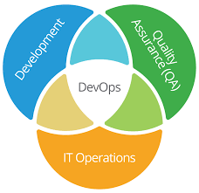

DevOps集成技术是促进开发（应用程序/软件工程）部门、技术运营管理部门和质量保障（QA）部门之间有效沟通、协作与整合的桥梁，这种集成式的资源管理系统应用在企业制造档案管理中，能够实现企业制造档案的智能化、信息化管理，大幅度降低人力资源成本，大批量处理企业制造档案资源，使得企业制造档案保存更完整、更准确，调用档案资源更高效，对企业制造档案质量控制的提高起到了极大的辅助作用。实现企业制造档案质量控制实现严格化、规范化，建立完善企业制造档案质量控制体系，是优化企业制造控制方法的有力途径。企业制造档案质量管理人员要注意档案质量控制要做到标准化、规范化管理流程，及

时了解工程数据库更新、升级状况，结合现场实际生产制造发展情况，以企业制造档案质量控制工作为核心内容，进行现场统一资料整理、统一资料编订。因此，建立完整、真实、准确的企业制造档案质量体系，可以为生产制造过程的顺利竣工提供夯实基础。

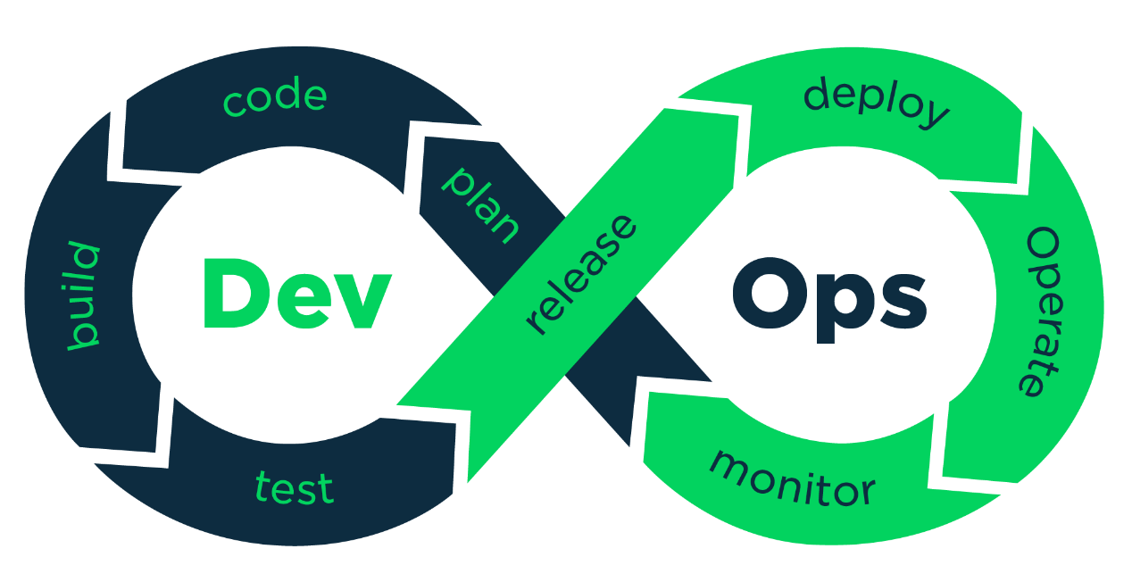

DevOps 常用工具

平台的DevOps 工具中包含了项目管理平台Phbricator、开发工具GIT、持续集成与测试、持续交付与部署、持续监控与运维这几个部分。



2.1 项目管理

Phabricator 是一套基于Web 的软件开发协作的开源软件，包括代码审查工具Differential，资源库浏览器Diffusion，Bug 跟踪工具Maniphest 和维基工具Phriction。Phabricator

可与Git、Mercurial、Subversion 集成使用。

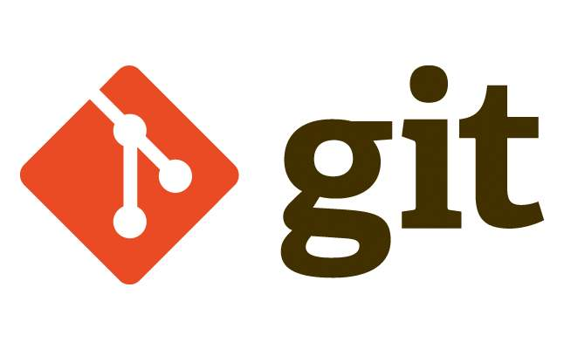

2.2 开发工具

GIT 是一套分布式代码管理系统，可以高效的处理代码版本问题。主要特性表现为远程分支和本地分支的结合使用来解决多功能并行开发的需求。



2.4 文字编辑工具

Mediawiki 是一个知识储存工具， 它不但具有 history+contribution 等功能，使得任何人可以看到知识发展的全过程和每个参与编写的人对该知识的贡献程度还允许所有人对页面进行修改。在 XLP 群体学习理论的实践过程当中，每个人都需要管理自己与群体知识，

加入自己的知识为群体产生贡献并获得更多的跨学科知识。



2.3 持续集成与测试

Maven是管理开发代码间依赖的利器。Maven对开发人员提供了一套完整的生命周期框架。

Maven 可以集成所有开发过程，包括编译、打包、测试、发布、归档等操作。Maven 的原则是约定大于配置，可以让开发、测试、运维人员专注于岗位工作，而不用浪费时间在各节点衔接的约定配置上面。CsperJS:CsperJS[7]是基于PhantomJS 编写的脚本处理和测试工具，提供了完成常见场景的测试法。D 平台使用CasperJS 编写平台测试案例，并与JENKINS 集成形成自动化测试体系。Jenkins: Jenkins[8]是基于JAVA 开发的持续集成平台，并且已开源，用于解决重复的工作，比如编译、冒烟测试、发布等操作。Jenkins 扩展性极强，可以与大部分框架集成，包括Maven, kubernetes,CsperJS 等，在大多数企业中被广泛使用。

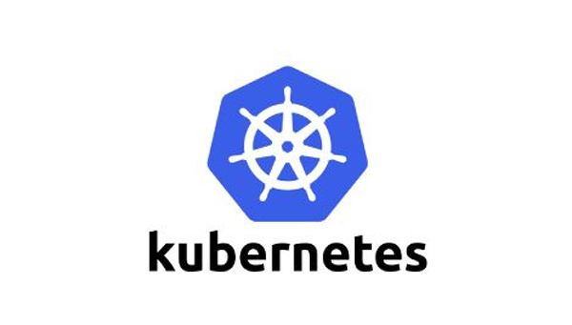

2.4 持续交付与部署

kubernetes，简称K8s，是用8 代替8 个字符“ubernete”而成的缩写。是一个开源的，用于管理云平台中多个主机上的容器化的应用，Kubernetes 的目标是让部署容器化的应用简单并且高效（powerful），Kubernetes 提供了应用部署，规划，更新，维护的一种机制。传统的应用部署方式是通过插件或脚本来安装应用。这样做的缺点是应用的运行、配置、管理、所有生存周期将与当前操作系统绑定，这样做并不利于应用的升级更新/回滚等操作，当然也可以通过创建虚拟机的方式来实现某些功能，但是虚拟机非常重，并不利于可移植性。新的方式是通过部署容器方式实现，每个容器之间互相隔离，每个容器有自己的文件系统，容器之间进程不会相互影响，能区分计算资源。相对于虚拟机，容器能快速部署，由于容器与底层设施、机器文件系统解耦的，所以它能在不同云、不同版本操作系统间进行迁移。容器占用资源少、部署快，每个应用可以被打包成一个容器镜像，每个应用与容器间成一对一关系也使容器有更大优势，使用容器可以在build 或release 的阶段，为应用创建容器镜像，因为每个应用不需要与其余的应用堆栈组合，也不依赖于生产环境基础结构，这使得从研发到测试、生产能提供一致环境。类似地，容器比虚机轻量、更“透明”，这更便于监控和管理。

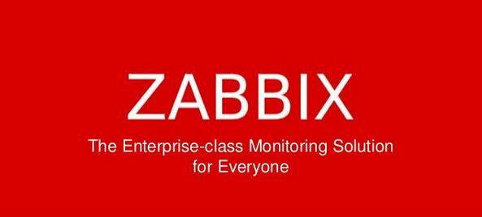

2.5 持续监控与运维

Zabbix：Zabbix 是基于WEB 界面提供分布

式系统及网络监视功能的开源框架。

